Gestiunea activității campusului studențesc

TUIASI

Aplicație în C#

Coordonator, Student,

Avram Sorin Pavăl Mihaela-Irina

Grupa 1307

Iași, 2020

**Titlu proiect: Gestiunea activității campusului studențesc TUIASI**

Analiza, proiectarea și implementarea unei baza de date și a aplicației aferente care să modeleze activitatea unui campus studențesc cu privire la gestionarea studenților cazați pe perioada a 10 luni în cele 21 de cămine din campus.

PARTEA DE BACK-END

**Cerințe**

Pentru realizarea bazei de date am folosit Oracle DataBase Express Edition(XE) Relase 11.2.0.2.0(11gR2) în combinație cu Oracle SQL Developer (ambele pot fi descărcate de pe site-ul oficial Oracle).

**Descrirea cerințelor și modul de organizare al proiectului**

Volumul mare de informații existente în cazul unui campus cu numeroși studenți determină necesitatea fluitizării fluxurilor de date ce traversează sistemele informaționale administrative ale unui campus, gestiunea acestora fiind o adevărată provocare.

În vederea realizării acestei baze de date vom avea nevoie să cunoaștem informații despre:

-**cămine**: ne interesează să cunoaștem denumirea acestuia, ce capacitate are și dacă dispune de o bucătărie pentru studenții cazați.

-**camere**: legat de acestea sunt utile informațiile referitoare la numărul de studenți ce pot fi cazați, tariful aferent cazării (ce poate sa difere în funcție de cămin, de facilitățile aduse de acesta și de tipul camerei, mai exact acesta poate lua valorie 120, 130, 135, 150, 200, 270, sau 0), tipul camerei (poate fi single, dublă, triplă, cvadublă, oficiu sau garsonieră), tipul băii (poate fi comună, la modul sau proprie). Denumirea sa trebuie să fie unică pentru căminul din care face parte

-**conducerea căminului**: este necesar să cunoaștem numele persoanelor ce au în administrare un cămin, mai exact numele prodecanului facultății a cărei studenți pot fi cazați într-un cămin, numele administratorului și numele președintelui de cămin.

-**studenți**: în cazul informațiilor despre studenți vrem să cunoaștem numele acestora, datele lor personale (CNP, seria și numărul cărții de identitate), adresa de domiciliu, facultatea pe care o urmează, anul de studiu și un cont bancar pe care îl vor utiliza pentru achitarea tarifului de cazare. Pe lângă datele sale personale, mai este nevoie obligatoriu de un număr de telefon și o adresă de email pentru ca persoana respectivă să poată fi contactată pentru orice eventualitate. De asemenea, este nevoie să stocăm data la care studentul este cazat. Decazarea acestuia se va face după o periadă de 10 luni, însă există posibiliatea ca acesta să fie decazat dacă face un cumul de 3 referate, referatul întocmindu-se în momentul în care se acumulează un număr de 3 avertismente. Trebuie ținută o evidență a achitării căminului pentru lunile în care studentul este cazat în camin, întârzierea plății unei luni va obliga conducerea să îi ofere studentului un avertisment (însă nu este singurul criteriu de oferire a avertismentelor).

**Descrierea detaliată a entităților și a relațiilor dintre ele:**

Tabelele din această aplicație sunt:

* Conducere
* Camine
* Camere
* Studenti
* Registre
* Studenti
* Date_studenti
* Dosare

În proiectarea acestei baze de date s-au identificat tipurile de relații 1:N și 1:1.

Între tabelele **conducere** și **camine** se întalnește o relație de tip 1:1 deoarece un cămin poate avea o singură conducere, așa cum o singura conducere poate avea un cămin. Legătura dintre cele două tabele este realizatăprin câmpul **id_conducere**.

Între **camine** si **camere** se stabilește o legătură 1:N. Un cămin are un număr mare de camere, în timp ce o cameră nu poate să aparțină decat unui singur cămin. Legătura între cele două se realizează prin câmpul **id_camin**.

Între tabela **studenți** și tabela **camere** se stabilește o legătura many_to_one. Legătura dintre tabele este făcută de câmpul **id_camera**, tabela părinte fiind camere deoarece pot fi cazați mai mulți studenți în aceeași cameră, dar un student nu se poate caza în două camere diferite.

Între tabelele **registre** și **studenti** se stabilește o legătură de tip oane_to_one deoarece un registru poate reține doar informațiile aferente unui singur student, iar studentul poate avea asociat un singur astfel de registru. Tabela registre descrie în ce luni un student a achitat tariful de cazare. Legătura între cele două se realizează prin câmpul **id_registre**.

Între tabela **studenti** si tabela **date_studenti** se întalneste o relație de tip 1:1 deoarece unui student îi apartine un singur set de date iar datele nu pot fi decat ale unui singur student. Legătura între cele două se realizează prin câmpul **id_student.**

De asemenea, între tabelele **studenti** si **dosare** se stabilește o relație de tip one_to_one, legătura realizându-se prin câmpul **id_student.** Tabela dosare reține date referitoare la numarul de avertismente, numarul de referate pe care un student le are și statusul acestuia(cazat sau decazat).

**Modelul relațional și logic**

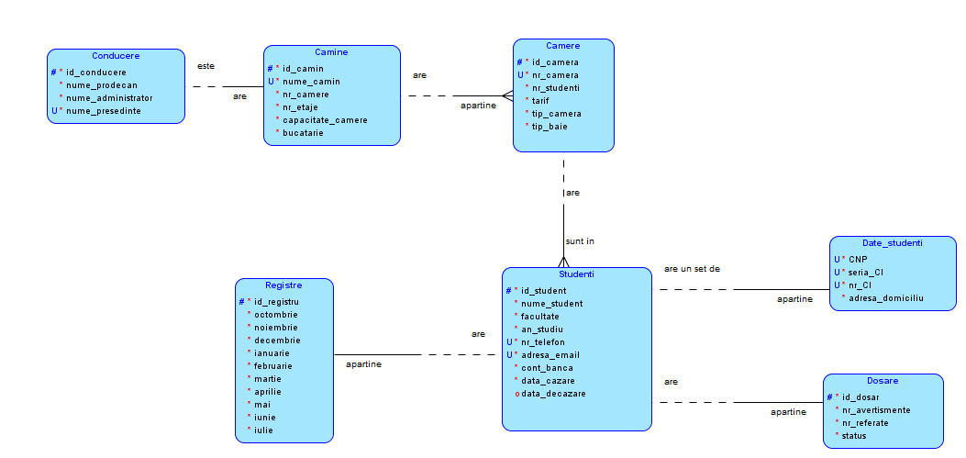Pentru o prezentare mai concretă a detaliilor amintite mai sus vă propun spre vizionare entitățile pe care se bazează proiectul.

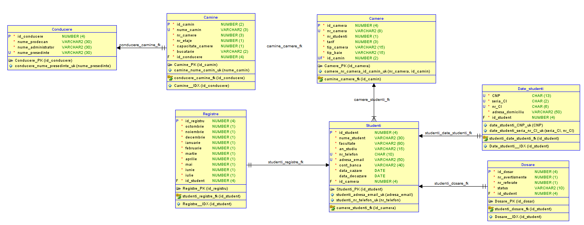

**Descrierea constrângerilor și necesitatea acestora**

Pentru corectitudinea datelor am aplicat o constrângere de tip doar litere pentru următoarele atribute: nume_prodecan (**conducere**), nume_administrator (**conducere)**, nume_presedinte (**conducere**), nume_student (**studenti**).

Constângerile prezente în tabela:

**Conducere:**

**-nume_presedinte:** este unic

**Camine:**

-**nume_camin**: să fie unic

-**nr_camere**: să se afle în intervalul [1-300]

-**nr_etaje**: să se afle în intervalul [1-9]

-**capacitate_camere**: să se afle în intervalul [1-4]

-**bucatarie**: să se specifice dacă există (‘Da’/’Nu’)

**Camere:**

**-nr_studenti:** să se afle în intervalul [1-4]

-**tarif:** poate lua una dintre valorile 0, 120, 130, 135, 150, 200, 270

-**tip_camera**: poate fi Single, Dubla, Tripla, Cvadubla, Oficiu, sau Garsoniera

-**tip_baie**: poate fi Proprie, la Modul, sau Comuna

- numărul camerei este unic pentru căminul din care face parte

**Date_studenti:**

-**CNP**: să fie unic și să fie sub următoarea formă:

(1|2|5|6)\d{2}(0[1-9]|1[0-2])(0[1-9]|[12]\d|3[01])(0[1-9]|[1-4]\d|5[0-2]|99)

-**seria_CI**: să fie formată doar din litere si să aibă o lungime egală cu 2

-**nr_CI**: să conțină doar cifre iar lungimea să fie de 6 cifre

-numărul și seria cărții de identitate formează o pereche unică, însă este permisă existența a două serii cu același număr

**Dosare:**

-**nr_avertismente** și **nr_referate** să ia o valoare din intervalul [0-3]

-**status**: să ia valori din lista: Cazat, Decazat

**Registre:**

-atributele ce fac referire la lunile anului să ia valori doar de 1 sau 0

**Studenti:**

-**facultate**: listă de valori: 'Facultatea de Arhitectura ', 'Facultatea de Automatica si Calculatoare', 'Facultatea de Constructii de Masini si Management Industrial', 'Facultatea de Constructii si Instalatii', 'Facultatea de Design Industrial si Managementul Afacerilor', 'Facultatea de Electronica, Telecomunicatii si Tehnologia Informatiei', 'Facultatea de Inginerie Chimica si Protectia Mediului "Cristofor Simonescu"', 'Facultatea de Inginerie Electrica, Energetica si Informatica Aplicata', 'Facultatea de Mecanica', 'Facultatea de Stiinta si Ingineria Materialelor'

-**an_studiu**: listă de valori: 'Doctorat I', 'Doctorat II', 'Doctorat III', 'I', 'II', 'III', 'IV', 'Master I', 'Master II', 'V', 'VI'

-**nr_telefon**: să fie unic și să fie de forma:

^(07[0-8]{1}[0-9]{1}|02[0-9]{2}|03[0-9]{2}){1}([0-9]{3}){2}$

-**adresa de email**: să aibă formatul [x@y.z](mailto:x@y.z) și să fie unic

-**data_cazare**: să fie mai mare decât data curentă, constrângere realizată prin intermediul unui trigger

-**data_decazare**: să nu fie mai mică decât data_cazare si mai mare decat data curentă (condiție verificată cu ajutorul unui trigger creat)

PARTEA DE FRONT-END

Pentru partea de interfață am utilizat Microsoft Visual Studio 2019 unde am instalat pachetul Universal Windows Platform development pentru a putea crea o aplicație în C#.

C# este un limbaj de programare frecvent utilizat în crearea interfețelor, deoarece este ușor de învățat și aplicat. Este asemănător cu limbajul de programare Java și are implementat în spatele liniilor sale simple de creare a ferestrelor întreaga structură de care avem nevoie.

**Descrierea modului de lucru**

Pentru a putea face conexiunea la baza de date am creat un proiect nou de tip Windows Forms App. Am creat mai multe forme și le-am redenumit din FormX.cs în Log_bloc.cs, Log_verif.cs, Administrator.cs, Manager.cs .

Aplicația de fată este concepută după următoarea schemă de organizare împărțindu-se pe două ramuri manager respectiv administrator. Conceptual aplicația respectă următoarea schemă:

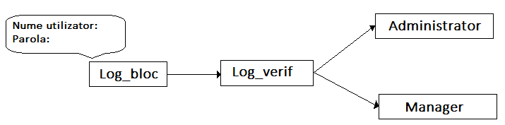

Împărțirea pe aceste ramuri a aplicației a fost necesară pentru că administratorul are alte drepturi în comparație cu managerul (persoană angajată în cadrul Direcției de Servicii Studențești), respectiv drepturi de modificare.

Folosind bibloteca ***System.Data.OleDb*** am creat o conexiune (***OleDbConnection***) cu baza mea de date specificând anumite detalii de legatură in paranteze. Folosidu-mă de numele din TextBox-ul *username* căutăm în baza de date (tabela **Login**) care salvează datele de logare (**username** si **parola**) și se identifică nivelul de securitate *(administrator, manager*), după care se trece la interfața de validare a identității (user-ul introduce funcția pe care acesta o deține urmând ca aceasta să fie validată sau nu printr-o conexiune nouă cu baza de date prin intermediul căreia se citește câmpul **rol** din entitatea **Login**) .

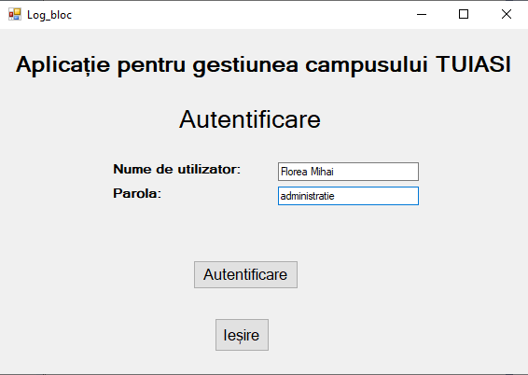

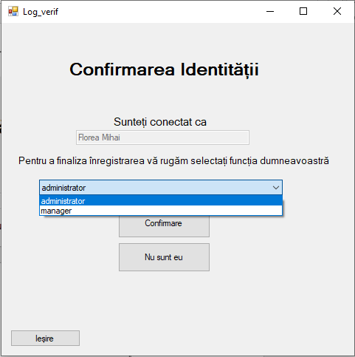

Odată stabilit tipul de utilizator, aplicația deschide fie interfața Admin, în cazul unui **administrator**, fie interfața destinată unui **manager**.

**Interfața Administrator**

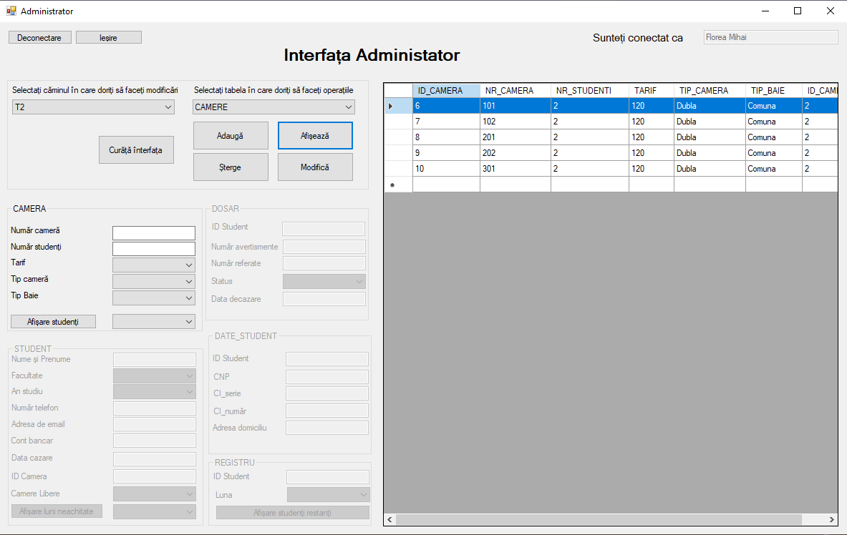 Această interfață permite introducerea, modificarea, ștergerea și afișarea datelor din baza de date aferentă aplicației selectând din aceasta tabele de interes pentru administrator (*CAMERE*, *STUDENTI*, *DATE_STUDENTI*, *DOSARE*, *REGISTRE*). Aplicația, atât în modul administrator cât și în modul manager, este complet circulară permitând navigarea între interfețe prin intermediul butoanelor **Deconectare** și **Ieșire**.

Pentru afișarea datelor s-a utilizat un control de tip **DataGridView** pentru care s-a definit următoarea funcționalitate, respectiv autocompletarea textbox-urilor (vezi mai jos) la selecția unui rând afișat (**SelectionMode=FullRowSelect**).

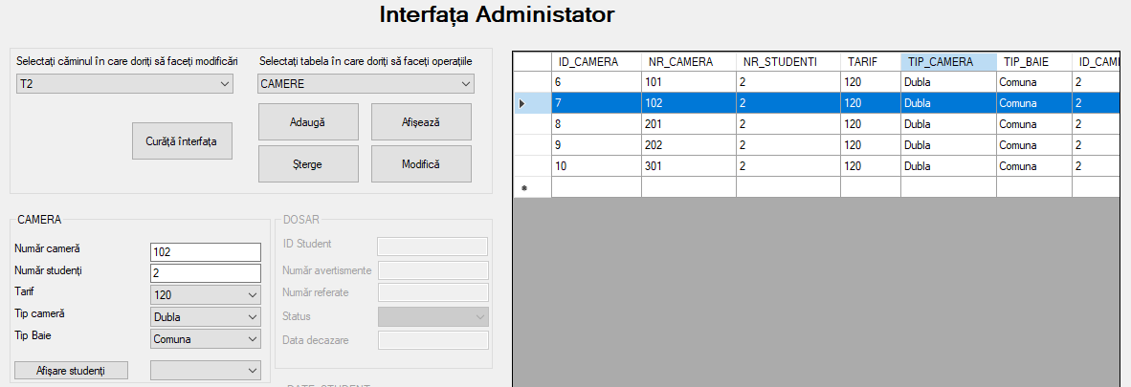

În funcție de căminul selectat (va fi posibilă doar selectarea unui cămin pentru care utilizatorul este administrator) se pot face modificări în baza de date, mai exact în tabela de interes selectată de utilizator. În continuare se vor prezenta funcționalitățile de care dispune utilizatorul, în plus față de cele amintite anterior, pentru fiecare tabelă în parte.

* Tabela **Camere**: utilizatorului îi este permisă vizualizarea studenților cazați în camera selectată de pe **DataGridView.**
* Tabela **Studenti**: în cazul în care utilizatorul dorește introducerea unui student într-o cameră a cărei numar maxim de studenți ce pot fi cazați a fost deja atins va primi un mesaj de eroare și se va face posibilă vizualizarea camerelor libere. De asemenea va fi posibilă și vizualizarea lunilor neachitate de studentul selectat de pe **DataGridView.** La adăugarea unui nou student se va face automat inserarea unui dosar și a unui registru corespunzător noului student, în mod similar se procedează și la ștergerea unui student.
* Tabela **Dosare**: în momentul actualizării numărului de avertismente pentru un anumit student se verifică daca este egal cu 3. În caz pozitiv, se face o creștere a numărului de referate cu 1 și o actualizare a numărului de avertismente cu 0, iar dacă se atinge un număr de 3 referate statusul studentului se modifică ca fiind *Decazat* iar data decazării respectivului student va fi *SYSDATE*. Se poate actualiza data decazării studentului la o dată dorită.
* Tabela **Registre**: se permite actualizarea achitării tarifului pentru luna selectată de utilizator. Dacă studentul nu are achitată luna anterioară, modificarea nu va avea loc, însă se va incrementa numărul de referate, moment în care se reiau verificările, respectiv actualizările, de la tabela Dosare. De asemenea este posibilă vizualizarea studenților ce nu au achitat luna selectată de utilizator.

**Interfața Manager**

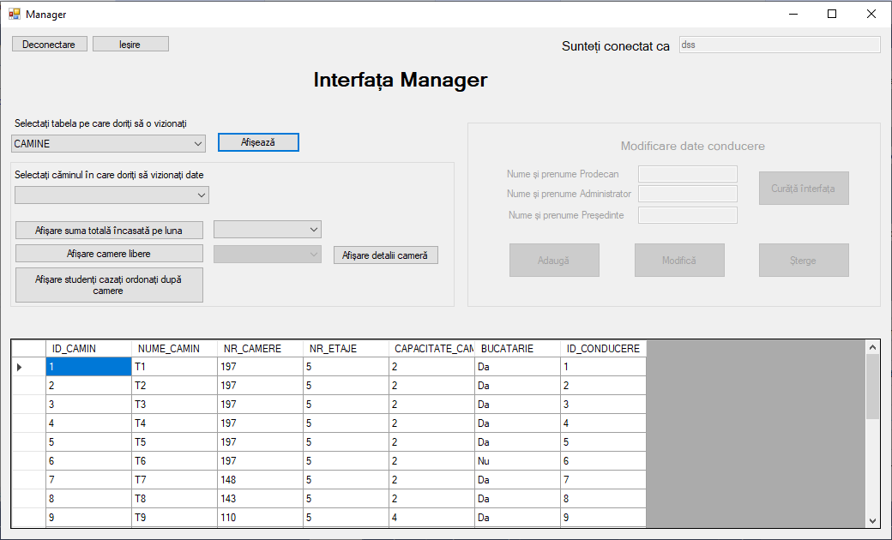

Această interfață permite afișarea datelor din baza de date aferentă aplicației selectând din aceasta tabele de interes pentru manager (*CONDUCERE*, *CAMINE*, *CAMERE*, *STUDENTI*). Adăugarea, modificarea și ștergere sunt posibile doar pentru tabela Conducere. Pentru tabela Camine există posibilitatea de afișare a unor date utile pentru manager în funcție de căminul selectat de către utilizator. Aplicația, atât în modul administrator cât și în modul manager, este complet circulară permițând navigarea între interfețe prin intermediul butoanelor **Deconectare** și **Ieșire.**

Tabela **Login** se actualizează automat la orice modificare realizată în tabela **Conducere.** Dacă se adaugă sau se modifică o conducere, programul verifică dacă administratorul introdus are un cont deja creat, în caz contrar se crează unul. La stergerea unei conduceri se verifică dacă administratorul are mai multe cămine sub supraveghere, dacă are un singur cămin se șterge contul asociat cu acel administrator.

Pentru afișarea datelor s-a utilizat un control de tip **DataGridView** pentru care s-a definit funcționalitatea în aceași manieră ca la interfața Administrator.